**Manipulando a D.O.M**

D.O.M

Document Object Model

O DOM HTML é um padrão de como acessar e modificar os elementos HTML de uma página

Todos os browsers vão ter.

Cada elemento é um nó e pode ter filhos ou não.

DOM vs BOM

DOM é um filho do BOM

BOM = Browser Object Model

Tudo o que está dentro do objeto window.

Selecionando Elementos

ID precisa ser único

Class pode ter iguais

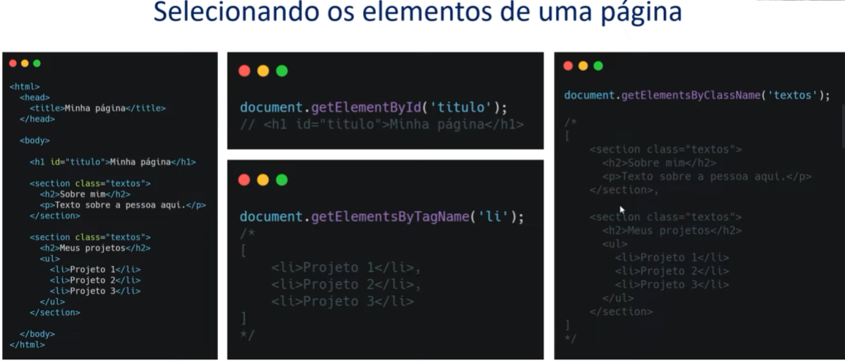Métodos

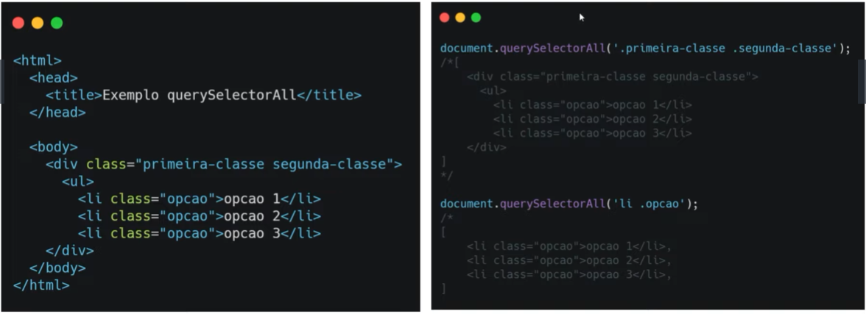a

Adicionar e deletar

Classes

Eventos

Tipos

Eventos do Mouse

Mouseover, mouseout

Eventos de clique

Click, dbclick

Eventos de atualização

Change, load

Adicionando os eventos

Event Listener

Diretamente no JS, cria um evento que vai ser acionado no momento em que o usuário realizar determinada ação.

Atributo HTML

Especifica a função a ser chamada diretamente no elemento HTML

